Ονοματεπώνυμο:…………………………………………………………………… Τάξη: Α₂

Φύλλο εργασίας Γλώσσας
1. Διαβάζω και γράφω: είμαι , είσαι , είναι
- Ο λύκος και η αλεπού ______ άγρια ζώα.
- Εγώ _______ στο σπίτι , αλλά πού _______ η μαμά;
- Εγώ δεν ________ καλά , εσύ πώς ________ ;
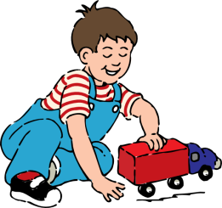
2. Γράφω :
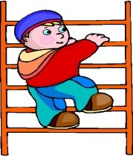
- Τι κάνω εγώ;
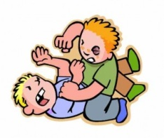

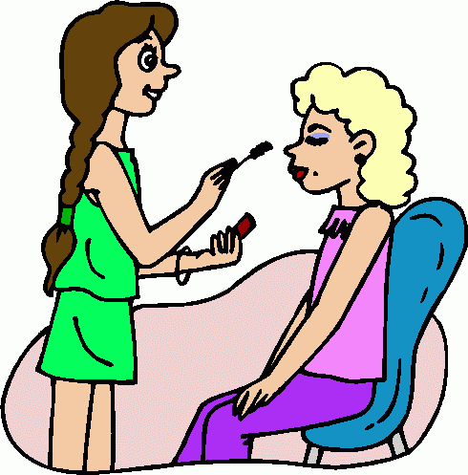
__________________ __________________ ______________ ________________
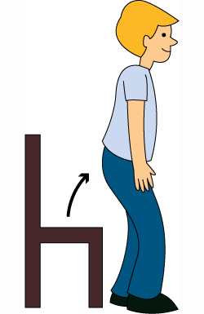
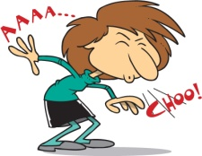
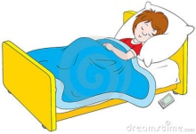

________________ ________________ __________________ _________________

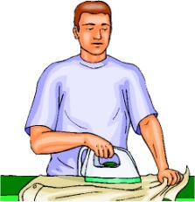
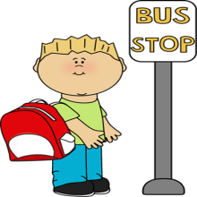
- Τι κάνεις εσύ;
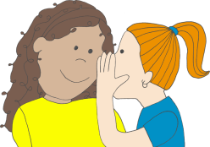

Εσύ _____________ Εσύ ______________ Εσύ _________ Εσύ ______________

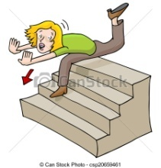
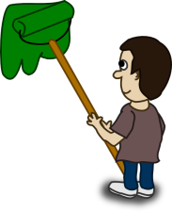
- Τι κάνει;

Το μωρό ___________ Ο Αιμίλιος ___________ Η Δόμνα ___________

3. Πηγαίνω από το ένα στα πολλά ή το αντίθετο:
ο ληστής _____________________ ____________________ οι τάξεις
ο οδηγός ____________________ ____________________ οι αίθουσες
η φάλαινα _____________________ ____________________ τα ελάφια
ο γιατρός ______________________ _____________________ τα κουτιά
η πηγή ______________________ ______________________ οι παίχτες

3. Διαβάζω και συμπληρώνω ό,τι λείπει:

- Κάθε μέρα ξυπν____ , σηκώνομ____ , φορά___ τα ρούχα μου και πλένομ___ .
- Όταν πηγαίν___ς σχολείο , βλέπ___ς τους φίλους σου .
- Ο Μολύβιος , το κουτάβ__ , παίζει με τ__ν Πόπ___ στο σπίτ___ .
- Να οι γιατρ____ και ____ νοσοκόμες .
- Η Φώφ__ ανεβαίν___ στο παράθυρ___ και κοιτάζ___ τα π___διά .
- Η Καίτ___ δεν θέλ___ να φά___ , γιατί δεν πεινά____.
- Το σκυλ___ γαβγίζ____ και ___ γάτα νιαουρίζ___ .
- ___ κότες , ___ πάπιες και ____ χήνες ζουν στο κτήμα της γιαγιάς .

4. Γράφω μία δική μου ολοκληρώμενη πρόταση με κάθε μία από τις εικόνες:
_______________________________________________________
________________________________________________________

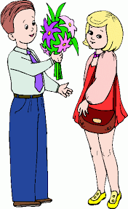

_________________________________________________________
_________________________________________________________
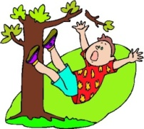
________________________________________________________

_______________________________________________________
5. Γράφω μία δική μου ολοκληρωμένη πρόταση με κάθε μία λέξη:

ανοίγω
___________________________________________________________
____________________________________________________________
__________________________________________________________
φωνάζει
__________________________________________________________

_________________________________________________________
παιδιά
_________________________________________________________

